4.參訪及案例研討
4.1歐洲最大永續建築材料、設備及設計的展場VIBA
VIBA展覽基金會
－人文、生態的建築、生活及工作的國際平台

說明
建築環境對我們的健康有很大的影響：
出自於自然和健康概念的建築和都市環境，爲人類和自然環境帶來和諧

議題
主要目標
提升現在和未來的人文及自然環境
問題的完整方法
關於建築的計畫、設計和實現，導向一個永續及健康的建築環境

爲什麼要永續及健康的建築？
‧逐漸增加的環境壓力造成氣候的改變、空氣和水污染、地球的暖化
‧所以，降低環境壓力，創造永續發展
‧環境壓力＝地球人口數量x平均生活水準x繁榮造成的環境影響
‧所以，用永續、健康的建築及生活來擊退（建築）活動造成的環境影響

生態三原則
‧避免自然資源過度開發
‧用合理的、永續的方式使用不會耗盡的或可再生的資源
‧只有在沒有其他選擇下，才用合理的、永續的方式使用會耗盡的能源

活動
‧建議：用授課、座談會、會議、出版品、服務窗口及永久展覽的方式來傳遞知識
‧領先：參與創新的設計案競賽
‧遊說：用展覽、參與國家的網路組織和政策影響來達成永續和健康的環境

VIBA主張
‧歐洲最大的永續、健康建材、設備、設計和服務展示場
‧服務窗口
‧演講/會議/座談會/課程/現場參觀
‧企劃案
‧年度的生態建築博覽會
對象目標
‧中央和地方政府
‧建築師/設計師/顧問公司
‧房地產開發者
‧營造公司
‧住宅房屋協會
‧教育機構
‧相關組織和消費者

歐洲的最大永久展場（2000 m2）
展覽主題
‧建築、鄉村、都市計畫發展的知識及建議
‧建築、更新、拆除
‧材料和建設
‧能源
‧水
‧室內微氣候和室內裝修
‧自然、環境和景觀
‧開放區域

認證標章
‧生態和生物的建材－生態的認證
‧省能和省水裝置－生態標章

建築、鄉村及都市計畫發展、知識及建議
‧整體設計（早期的參與相關計畫）
‧永續建材、構造和設備
‧好的設計條件及地點；具彈性的設計

建築、更新、拆除
‧建築－永續的, 健康的, 安全的及具彈性的
‧更新－再使用
‧拆除－二次建材資源

建材和構造
範例
‧麥桿/亞黏土/軟木/石頭/砂
‧天然的塗料
‧本土木材
‧屋頂綠化
‧絕緣材料：亞麻纖維、羊毛等

能源
範例
‧太陽能（光電板、太陽能加熱器）
‧熱泵
‧熱恢復
‧安裝於樓版及牆內的暖氣
‧風力發電能源
‧地球能源
‧生物能源
太陽能光電板

水
範例
‧承接與儲存雨水
‧過濾雨水
‧將非飲用水用在非飲用用途上
‧省水衛生器具、水龍頭
雨水收集系統

室內微氣候和室內裝修
範例
‧天然的材料
‧自然通風
‧日光
‧無輻射
‧地面和牆的裝修
‧在家、學校和辦公室

自然、環境和景觀
生態花園
‧資源回收利用
‧本土植生
‧對環境友善的維護
‧動物
‧裝飾用的池塘、進水管、果樹圍籬、蝴蝶及昆蟲牆
使用二次建材的庭院

4.2荷蘭永續城鎮計畫測試案例—Ecolonia
位於Alphen aan den Rijn的永續城鎮計畫是由荷蘭國家環境署委託執行的案子，其目的在於獲取生態城鎮和生態建築方面的經驗，Ecolonia是一個相當成功的成就，因為其達成了以下各方面的永續性：
- 爲了測試不同生態的方法，在都市計畫和建築上強調異質性
- 雨水的利用
- 使用被動的和主動的太陽能
- 節能概念的實現
- 減少水的消耗
- 使用耐久性材料
- 具有彈性的配置設計
- 特殊隔音設計
- 特別注意健康的居住
概念及目標
在1980年代中期，提升環境的意識和節約能源的建築案因科學的計畫方式在生態的都市發展上被顯著的接受而受到新的刺激，這個在荷蘭的實例，意圖證明這方面的高品質知識已經可以實現。因此，在1989年荷蘭的環境及能源署和經濟部一起致力推動這種案例的可行性研究，目標在於環境保護的建築及環保方針方面達成一致的指導方針，爲永續建築找到最大的可行基礎。
在說明了所有相關的指導方針、法律、計畫及政治責任之後，相關部會在1990年，要求17位建築師畫出有利環境的設計案，這個目標是建造大約100棟的住宅建築，這些建築師必須在國家環境政策計畫中選出主題，在1989年荷蘭政府爲了使政策推動能超越法令規定而出版這份計畫，在生態城市計畫案中，國家政策特別專注在能源擴張、流動管理和品質提升的領域上，這個荷蘭的示範案例在考慮到下述的措施中達成這些關鍵原則：

能源擴張
- 建築物的熱損失應該藉由絕緣的外殼、遮楊板（或百葉窗）的裝設以及適當的建築方位來減少。
- 太陽能應該透過特殊的花房、日光室和特殊的室內空間來使用
- 透過有知覺的建築過程來降低能源使用，每戶住宅的能源消耗最多不超過300 MJ / m³（低能源建材，避免耗能的構造方式）
流動管理（整體鏈條式管理）
- 另外必須考慮水的減量使用及再利用建材（安裝省水馬桶、低水流的淋浴、省水設備、盡量使用可拆解再利用的建材、使用木材樓板及安裝礦物毛毯於天花板以隔絕噪音）
- 著重使用生態的材料和經過認證的所謂有機建築（仔細的挑選材料和元件，例如：西洋杉、歐洲或加拿大硬木，而不使用熱帶木材，並且盡量使用使用過的混凝土及磚塊來當顆粒材料，仔細的選擇空間的結構形式和建築元素）。
- 計畫和執行過程在構造和機能上必須有彈性（創造易適應和易擴建的建築物，提供起居和工作的複合住宅）。
品質提升
- 提升品質的焦點之一應該放在房屋內外的噪音隔絕（尤其在立面及在房間和設備之間的隔音）。
- 健康和安全也應該考慮（起居空間設置偵煙器、使用防火建材、防火門、逃生窗、直通樓梯、安全玻璃門、洗衣乾衣設備在同一樓層、使用地板加熱、不使用踢腳板和木質門檻、廚房和浴室的懸掛式乾衣設備等）。
- 使用生態的建築原則和材料（避免產生負面的電磁場、使用無毒及水性塗料等）。
除了這些指導原則外，建築師設計出的建築物不僅限於某個特定族群，必須吸引廣泛的消費者而且價格也必須在大部分民眾能負擔的範圍內，這些建築師必須設計8~18棟符合上述永續原則的建築物，最後選定了9家公司來執行這個計畫。
執行
101棟建築由9家建築公司興建，而且，每一個設計團體都有自己生態上的詮釋，然而，爲了遵守上述的建築指導原則，這些建築公司必須共同來執行永續建築的主題，必須執行以下的生態概念：
- 有效率的能源使用
- 最小的熱損失
- 使用太陽能
- 有機建築和持久建材
- 有彈性的建築
- 隔音
- 健康的建築
- 有利生態的建築
- 最少的水資源消耗
- 交通控制
- 景觀概念
- 社區概念
101棟建築物其中的61棟有熱回復控制的通風系統，32棟有機械通風（無熱回復），其餘8棟則是自然通風；有近80棟的太陽能集熱器設置在南邊，東西座向的建築物則無設置太陽能集熱器，因爲能源的儲存量已證實很低，光電板則因為價格較高而未設置。
將熱損失降到最低是其中18棟建築的主題，方法包括了：構築120mm厚的石灰岩牆，及130mm厚的固體熱表面，再塗覆15mm厚的灰漿，設置百葉窗以利夏天遮陽，在北邊設置小窗戶，南邊設置大窗戶。
10戶的雙拼住宅特別設計來實驗太陽能的使用，這些建築物使用被動的太陽能，起居空間設於南邊，而且立面使用單層玻璃以利被動太陽能的取得，建築物設置太陽能集熱器來加熱水，另外11棟建築物則合併使用被動及主動太陽能使用，在屋頂上另外設置太陽能集熱器。
另外12棟住宅的主題是有機建築，生態的準則像是耐久性、維修和能源等，都是設計的基本準則，使用石灰石和磚塊，屋頂使用陶製瓦，窗框使用歐洲的木材，未經處理的西洋杉則用於其他的木製部分。
10棟建築證明具變化彈性建築的優點，這種建築有可擴充的外牆元件，可變更平面的計畫，可移動的隔間牆，可替換的設備，居住者可輕易改變空間和機能。樓梯、輸送管道以及廁所空間配置於房屋的核心，此外，其餘的空間，包括廚房，都可以擴充或移除。
有10棟建築物由Eindhoven科技大學設計，為隔音的測試案例，方法包括了低噪音的加熱和通風系統，將會產生高噪音的空間（廚房、浴室、樓梯間、入口等）集中在建築物後面，其他的空間則以150mm厚的石灰石當隔間牆來隔音，房間使用特殊的絕緣木料門框及隔音門。
在生態區的建築物中，有8棟裝設用太陽能加熱的暖器牆，這種牆是跟工廠合作開發的，而這種設備產生的電磁煙霧問題，則在地板上舖覆20mm厚的軟木地板以及在牆上粉刷天然塗料，而且這些建築物全部都採用自然通風。

4.3能源平衡住宅－Nieuwland
基本資料
- 地點：荷蘭，阿姆斯福特（Amersfoort）
- 日照時數：年平均－ 1477 hours/年 ，4.05 hours/天
- 型式：大部分為住宅建築，還有一小部分公共建築（一棟運動中心、一所小 學、一所幼稚園）
- 建設時間：1997 ~ 1999
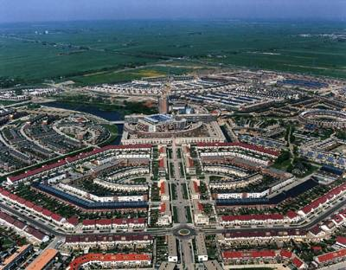
概述
整個計畫的目的在於透過建築於新都市開發區的500棟太陽能光電住宅來驗證100萬瓦的太陽能光電板系，在細部上，這個專案計畫更專注於：
- 驗證一體型太陽能光電板的技術及建築的潛能。
- 直接將一體型太陽能光電板當成屋頂材料，以降低成本。
- 透過積極的設計、改良過的品質控制及製造過程來提升系統能力。
- 爲公共建設在建設公司、城鄉計畫者、和光電板製造商間建立一套未來合作模式，以利一體型太陽能光電板技術之成熟。
- 爲地方政府和建築開發商帶來信心。
- 提供建築師和建築業高品質的太陽能光電板。
這個案例成功的證實了地區性大尺度的建築整合太陽能光電板系統的可行性，在技術和組織的層級中提升了一體型太陽能光電板系統的執行成果：
- 讓執行成果保證成為太陽能光電板承商契約的一部分。
- 模組的設計概念（大量標準化的、具彈性的構件，降低電線、格子連接及備用零件的費用）。
- 因為使用創新的光電板技術及產品，所以必須進行類型測試（當光電板成為主流及零件都經過良好的測試時，這樣的類型測試則可被省略）。
- 在建築物的檢視和委任階段，設計檢討是必需的準備步驟（相信在未來的光電板品質控制上，這仍是一個重要的元素）。
一般說來，無論是否使用新技術，在設計和設置階段中的審視都是必要的，在執行前進行測試更是不可或缺的，因為這樣可以事先發現及更正光電板的安裝錯誤。
就組織觀點來說，光電板由建築開發商來執行似乎較能源公司執行來得容易，因為後者並不了解傳統的建築過程。溝通在設計階段是非常必要的，但即使建商在居民宣導方面已經投入很多精力，還是很難避免很多疑問的產生，光電板在荷蘭還不是很普遍，這個案例增加了光電板建築的接受度，不只是一般大眾，還包括了專業團隊像是都市開發者、房地產開發者、建築師及建設公司等，這個案子還說服了房地產開發者及建築師將光電板設置於房屋以增加其附加價值，有些建築師還將光電板應用於其他的建築案上。

系統特色
- 光電板系統能源：1 323 kWp 用於500棟建築
- 建築物整合型式：屋頂整合
- 單元技術型式：多重結晶狀單元
- 模組容量：95 watts
- 意料之外的議題：在計畫階段，光電板仰起20~50度，因為遮蔽或不理想的方位所允許最大的損失為5%，然而在建築設計上（光電板仰起70度），損失大約為16%。

執行狀況
- 產電量：自2000年1月1日至12月31日產出1681 kWh
- 系統能力：100 %
- 意外狀況或中斷供電：0
4.4荷蘭永續住宅案－Eva-Lanxmeer
背景
這個案子從最開始的設計過程就顯示一般的公共建設可以透過區域的封閉循環方式來減少。
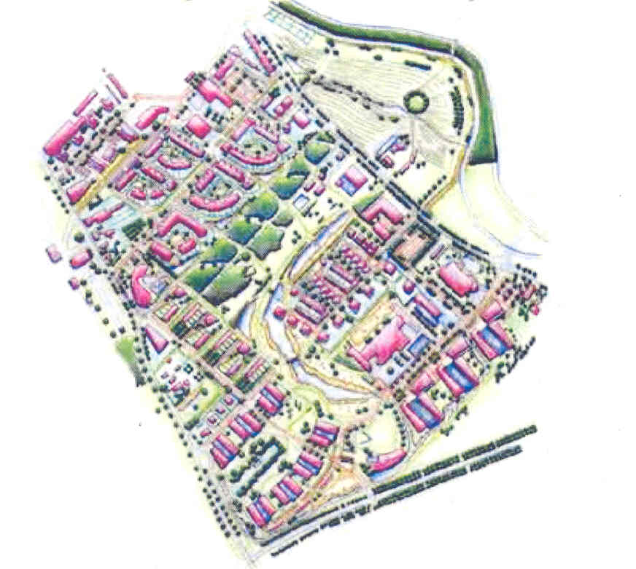
這個案子在都市發展計畫上主要在描繪整合的水資源管理，取名為EVA-Lanxmeer，包括了200棟住宅及生產飲用水的保護區，這個地區的生態限制在實現永續的整合水資源管理方面，提供了絕佳的機會。
這個新興的住宅開發案是由荷蘭的EVA基金會及Culemborg的市政單位一起合作開發的，EVA是荷語的教育、資訊、建議之簡寫，主要目的在提升一般大眾的環境意識，及促進團體參與，爲了達成這個目標，他們所開發的案子將自然資源的保護落實到每天的生活之中。
EVA-Lanxmeer住宅案的設計和執行過程中，有各個相關團體的參與，像是市政府、水公司、能源公司及未來的居住者等，經由將這個地區細分成小的鄰里及連續的發展，這個團隊可以從較早期的經驗來學習而且在後來的階段中發揮創意。
在這個案子裡的整合水資源管理包括了水的儲存、水的處理以及水的供應，從屋頂收集來的雨水儲存在池塘裏，街道表面逕流則滲透到大的滲透渠裏，並且補充舊有河床的水量，以提供更多的儲水能力；關於廢水的處理，則採用一套自然的淨化系統，非常具環境教育意義的生物淨化過程。而且，飲用水與家庭用水由不同的系統來供應。
這些方法不可避免的增加整個系統的脆弱性，消費者的行為很容易污染到這個系統，例如：將機油倒入下水道，居民的環境意識覺醒才是成功的關鍵，為了達成這個目標，EVA不斷的提供必要的資訊及透過鄰里合作的方式來提升責任感。

指標
這個案子的主要焦點在於技術面及認知、組織及制度等方面，這些可以當做本案永續性的指標。

社區參與
Eva 認為永續建築的成功執行在於一般大眾的認同，這個住宅開發案創造了讓居住者可以製造自己居住環境的條件，並且提供了生活、工作、休閒及教育的條件，它可以成為永續都市發展的典範，社區的參與也是重要指標之一。
不只是未來的居民、建築師、市政單位的參與，還有其他單位像是飲用水公司，他們從一開始就參與這個計畫案，完全的合作，並且要求省政單位對於在25年的地下水保護區內的房屋給予免稅優惠，這說明了雙方的互信、雄心以及參與方法的價值。

技術的指標
水的儲存和再利用
水的淨化
省能及產熱
整體景觀設計
生物的食物產品
意識、資訊及教育

水的儲存和再利用
現代的水管理在於保存好品質的水並且儲存在水源地區，避免水直接排到下水道或河川裏，這種存水可以在乾旱季節使用，或是用在其他地方，以下就是利用的幾種方法：
•從屋頂收集的雨水集中收集在社區的池塘裏。
•街道的表面逕流被導入巨大的滲透溝渠中，並滲入土壤裏，進而補充地下水。
•另外利用恢復舊河床來增加水的儲存能力，這個儲水補償了硬鋪面地區造成的水流失，因此荷蘭政府當局不必因都市化造成的副作用而採取其他措施來彌補。

地區的水淨化
這個案子的家庭污水（廚房及洗衣）處理就設在自己的社區內，一個種植蘆葦的地區，接受家庭污水並且淨化，特別在這方面，居民的環境意識很重要，錯誤的行為可能會造成這套淨水系統故障。
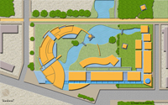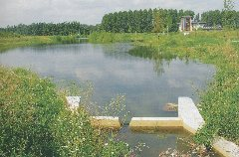
省能及產熱
水公司在鄰近地區抽出的地下水水溫超過攝氏12度，這個能源被發現可以用來當作城市的暖氣，在這個計畫案的第二期，這個想法已經實現，一套中央系統提供所有房屋暖氣，如此一來，出乎意料的，水公司也變成了一家能源公司，更進一步的是，所有完全獨立的房屋都有最小的能源損失，家庭污水及廚房廢棄物將會送到一座生物氣體場來製造能源。
所有的房屋都設有太陽能系統，太陽能鍋爐先預熱用水，太陽能光電板則提供電力，在初期建設的房屋裏還在牆內設有個別的低溫加熱系統，而現在則由水公司的經由地下水的熱能來供應中央暖氣系統。

景觀設計
這個案子位於Lanxmeer的低窪地帶，涵蓋了不同的歷史項目，首先，一條穿越這個地區的舊河道，而且還涵蓋了一些羅馬時代的古蹟，不僅保存這個景觀，還要利用自然的條件來儲存水資源（短期的，季節性的），成為這個案子的特殊景觀元素之一。

生物的食物產品
生物的食物產品（蔬菜與水果）或許不是永續性的主要指標，但是這個計畫案的庭院設計跟農作物有關，並且有教育的意圖，成為每天生活永續食物產品的範例（小尺度的）。

推動者
EVA-Lanxmeer的推動者，自全球永續建築運動得到靈感，進而在願意地方上實現，這個計畫案呈現出相當的水準，因為有很多來自EVA國際基金會的很多重量級建築師、都市計畫人員參與，他們的意見對於這個計畫案的構想有很大的影響。
EVA-Lanxmeer案的設計和執行過程，在市政單位、水公司、能源公司及未來的居民之間，有著很好的互動，藉由將整個區域分為幾個小鄰里並且成功的發展，這個捨設計團隊可以從早期學得經驗，並在後續階段發揮創意。
現在，這個案例在都市日常整合水資源管理方面的經驗，相當的有價值，促進了大眾對於環境議題的覺醒，政府及相關團體都在利用這個經驗。

學習到的課題
•永續都市發展需要各個相關團體間的參與。
•計畫的開始不只需要「情感上的」支持，還需要經濟上的支援，以維護專業的概念和持續的推動。
•提升居民的認同使整合水資源管理得以成功；長期的成功還有賴於他們的行為；將整個區畫分為數個責任鄰里區，促進了這次成功。
•鄰里方式提供了後續開發的新視野。
•爲了讓未來居民參與整個設計的發展過程，組了一個組織健全的討論協會；並不是所有個別的意見都會被採納，因為這可能會造成計畫案相當昂貴，所以居民必須指派一個代表與建築師和相關團體進行溝通。
•這個方法促成了高度的永續性，但是在計畫案完成後，還需要持續的維護過程，費用似乎較一般建築物來得高。
這個計畫案在於實現房屋發展的永續性可以有各種可能方法，包括了水資源管理、能源、公共建設及現有景觀與環境的整合等。
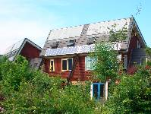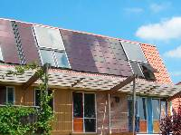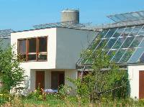

4.5巴塞隆納能源效率研討會
在西班牙期間，在荷蘭校方的建議之下，6月15及16日兩天，我和幾位瓦罕寧恩大學的學生在巴塞隆納報名參加了能源效率研討會，研討會是由巴塞隆納官方單位主辦的，分別邀請了當地官方代表、顧問公司及西班牙、德國、英國等國建築師進行演說及案例介紹，其中介紹的幾個案例及設計理念都相當的精采，以下摘錄1個英國案例：

案名：BedZED
地點：倫敦近郊（Hackbridge, Sutton）
設計及建造期：1999 - June 2001
建築師：Bill Dunster architects
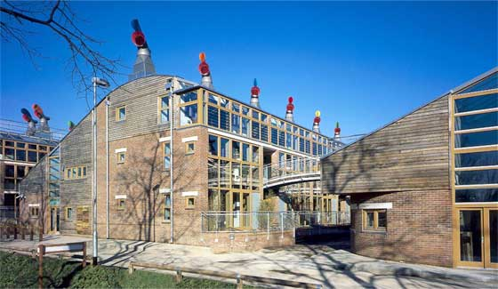

簡介
Bedzed是一個複合發展的都市聚落，位於倫敦近郊荒地上，提供82戶住宅，包括公寓、小住宅及獨棟住宅，及2500 m²的辦公空間，及健康中心、托兒所、咖啡廳、運動俱樂部等社區設施。
Bedzed都市系統高密度的3層樓住宅，整合了舒適的居住與工作空間，工作空間配置在朝南向房屋露台的陰影區，於屋頂設置空中花園，讓所有的公寓住宅擁有戶外的花園空間，容易接近陽光，同時在夏天不過熱的情形下提供良好的自然光線，結合了完全的隔絕系統、包含熱回復的風力通風及被動的太陽能獲得，透過厚實的熱能牆和樓板，儲存於每戶公寓中，降低的電能和熱能的需求，可以提供大約240個居住者和200個工作者的能源需求，在這種密度下，減少英國25%的都市擴張，而且還包括了遊戲場、公共設施、休閒設施和工作空間。
這個社區的廢水全部在基地內範圍處理，並且收集雨水來降低主要水資源的消耗，設置太陽能光電板裝置，提供足夠的太陽能供應40輛電車、部分的游泳池、部分計程車等動力，這個社區可以達到二氧化碳零排放的生活方式，因為所有的建築物能源及地方的交通運輸全部採用可再生能源。
Bedzed團隊目前已經開始籌畫第四期的開發，用相同的設計概念－相同的密度、計畫量、有效率的能源，但用預鑄的方式測試降低建造成本及工期，運用地方性的材料和勞工，以刺激地方經濟發展，擴大都市和市郊的聯繫，並降低交通造成的污染，這個團隊目前正在發展一個以預鑄工法為基礎的場所，這個場所將會直接接收來自於建築物拆解的二次材料，清理木材及鋼鐵，使用簡單的機具來建設結構框架，新的木材（如橡木和栗木）則來自於地方政府同意開採的森林區，地方的磚塊、混凝土粒料及預鑄樓板都源自於這個場所35哩範圍內，確認可以降低所有大體積建材的運輸成本，而且確保營造廠商使用地區性的材料，尊重地方的市場條件及尊重現有城市景觀。

4.6 Pau Claris集合住宅
都市發展中的新建築－Pau Claris Street., Barcelona

概述
這個計畫案是由歐盟的＂Altener Programme＂贊助，目的在於推廣這個城市（巴塞隆納）的被動及主動的節能系統。
一棟住宅建築不只是供人居住的構造物，還要可以供人們居住在一起，因為這個原因，共同的交誼空間是非常重要的，而且我們不能限制他們僅當作居住用途使用，入口大廳不僅是進入家門前的必經之途，還是一個巨大的採光和生活空間，也是整個生物氣候概念流通發生的地方，創造出一個微氣候，讓每個住戶都有自然舒適的室內氣候。
屋頂是整個社區的休閒區，配置有日光室、游泳池及屋頂蓄水池花園，同時是在植物層底下的蓄水池，又是一個天然隔熱層，這個屋頂的天然隔熱層，在某種程度上，對於密集的市中心來說，有降低溫度的作用，這棟公寓位於2個小的街區中，一邊面對街道，另一邊面對天井，這樣可以減少建築物的深度，在2棟建築間配置一個含有走道的中間區域，就像是廣場空間般成為各個空間的心臟地帶。

自然的交叉通風
在一樓，一個開放的人行通道容許風從外面露台進入建築物的大中庭（西南－東北），爲中庭引進新鮮空氣並且造就了房子的交叉通風，進入中庭的空氣藉由植物和其灌溉降低溫度，提升空氣溼度和品質，而整棟建築物的高能源效率還有賴於居住者良好的使用行為。
結構及構造系統
正立面由塗覆天然塗料的預鑄混凝土板、水泥灰漿、耗水控制設備所組成，其尺寸適於製造及安裝；屋頂也是和工業合作的一部分，保證防水系統及蓄水池系統種植建議的植物，室內空間則採用快速的乾式施工。

家庭能源消耗管理
這個計畫案被定義為工業和社區的使用，公寓住宅配備有垃圾分類收集系統（有機物、塑膠、紙和玻璃），在一樓的社區公共空間中設有電池、燈管、家具、木材等分類回收區。

用水的控制
這個計畫案在降低每個家庭耗水上包括了3個層次：控制每一個水龍頭的水壓、淋浴及有網罩的加氣裝置的水龍頭加恆溫設備，設於屋頂的雨水收集則用來維護及灌溉屋頂的植物。

生態材料
在這個計畫的發展時期，就分析採用對環境友善的建材，而且並不比傳統建材昂貴的建材；這些分類為：
‧生態的且低環境衝擊的：用天然素材的外牆塗料、回收的壁板、油毛氈、生態認證標章的木材、聚丙烯水管、節水控制裝置、綠色屋頂、無輻射的電器設備。
‧生態標章產品：生態標章木材、天然丙烯酸塗料、灰漿、節水控制裝置。
‧再生材料：使用回收材料製成的混凝土板汽車廢輪胎的鋪面、回收木材刨成薄片壓製成木板。

太陽熱收集器
收集器設於屋頂而且面向南邊。
42m²的太陽熱收集器（21個單元），加熱3500公升的水，分別裝於3個蓄水池中，提供63％的熱水使用。
因為夏天的高輻射，還設置了太陽能光電板，提供游泳池的能源，讓住戶可以長期的使用游泳池。
高效率的能源系統
氣溫調節設備（加熱及冷卻）及熱水設備，可以定義為以下幾點：
‧中央空調裝置，並設置可以個別控制設備。
‧熱和冷由一台熱泵生產。
‧每戶都設有能源錶和熱水錶及溫度計。
‧63％的熱水來自太陽能集熱器，其餘的來自熱泵的餘熱，如果還不足，還設有低溫加熱器。
由上述說明，這樣的設計較一般建築，可以節省建築耗能需求達40％之多。

能源管理
太陽能、空調和雨水收集可以一起管理。
加熱、冷卻、水和火控制系統則分開管理。
這棟建築物有一家管理公司來控制所有設備，所有建築物內的設備都可透過位於樓梯間的控制室來監控。

省能結果及二氧化碳減量計算
設計過程對建築物管理的決定，降低了55％的耗能並減少了48％的二氧化碳排放量。

5.心得及建議
一、減量使用
在永續建築執行上，減量使用是最先應考慮也最容易達到的，在增加需求前先檢討現有設施是不是能夠達到目的，若真的必要建設時，在建材及能源上，應盡量考慮減量使用，避造成資源浪費及環境污染，。

二、使用二次建材
二次建材在歐洲已經相當流行，然目前台灣使用二次建材尚不多見，拆解及再利用的費用相當高，設計時即考慮建材拆解及再利用的容易性及可能性，爲將來的永續建築鋪路。

三、使用地區性的建材
使用地區性的建材，不但可以凸顯地方性的特色，更可降低運輸造成的能源損耗，降低二氧化碳的排放量。

四、利用可再生能源
目前大量使用石化能源，造成大量的二氧化碳排放及污染，太陽能是相當乾淨的能源，台灣的日照時數相當長，發展空間很大，例如在配水池上方利用大面積設光電板，可以節省動力能源支出，亦可以達到環保之目的。

五、基地保水
在台灣，為了維護上的便利，鋪面設計大多會先鋪上一層PC或是採用AC路面，使得都市地表成為一大片完全不透水層，如此，不但容易造成暴雨時排水不易、地下水無法補注，也容易造成都市熱島現象，在設計時多考慮採用透水面，或以植栽方式代替，增加基地之保水性。

六、創意與參與
永續建築在材料運用上及省能策略上，與現有構築思考方式有很大的差異，需要發揮更多的設計創意，這樣的創意需要投入更多的心力，並有待眾人的參與。

水和環境的關係是密不可分的，愈健康的環境才能提供愈好的飲用水，讓我們一起努力來維護一個永續及健康的環境!!

